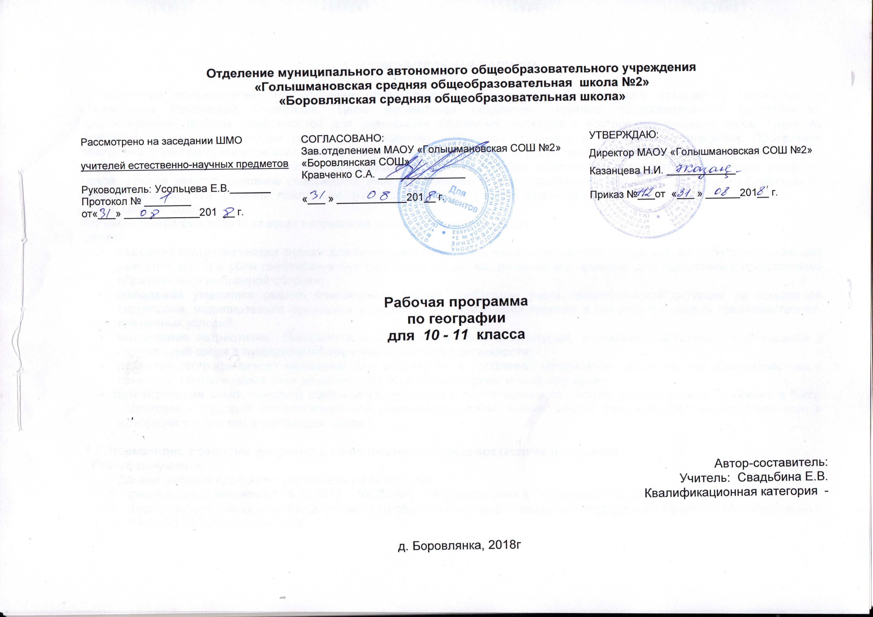

ТРЕБОВАНИЯ КУРОВНЮ ПОДГОТОВКИ УЧАЩИХСЯ

В результате обучения учащиеся 10 класса должны
Знать/понимать:
- основные географические понятия и термины; традиционные и новые методы географических исследований;
• особенности размещения основных видов природных ресурсов, их главные месторождения и территориальные сочетания;
- численность и динамику населения мира, отдельных регионов и стран, их этногеографическую специфику; различия в уровне и качестве жизни населения, основные направления миграций; проблемы современной урбанизации;
- географические особенности отраслевой и территориальной структуры мирового хозяйства, размещения его основных отраслей;
- географическую специфику отдельных стран и регионов, их различия по уровню социально-экономического развития, специализации в системе международного географического разделения труда; географические аспекты глобальных проблем человечества;
- особенности современного геополитического и геоэкономического положения России, ее роль в международном географическом разделении труда;
Уметь:
- определять и сравнивать по разным источникам информации географические тенденции развития природных, социально-экономических и геоэкологических объектов, процессов и явлений; оценивать и объяснять ресурсообеспеченность отдельных стран и регионов мира, их демографическую ситуацию, уровни урбанизации и территориальной концентрации населения и производства, степень природных, антропогенных и техногенных изменений отдельных территорий;
- применять разнообразные источники географической информации для проведения наблюдений за природными, социально-экономическими и геоэкологическими объектами, процессами и явлениями, их изменениями под влиянием разнообразных факторов;
- составлять комплексную географическую характеристику регионов и стран мира; таблицы, картосхемы, диаграммы, простейшие карты, модели, отражающие географические закономерности различных явлений и процессов, их территориальные взаимодействия;
- сопоставлять географические карты различной тематики; использовать приобретенные знания и умения в практической деятельности и повседневной жизни для: выявления и объяснения географических аспектов различных текущих событий и ситуаций;
- нахождения и применения географической информации, включая карты, статистические материалы, геоинформационные системы и ресурсы Интернета;
- правильной оценки важнейших социально-экономических событий международной жизни, геополитической и геоэкономической ситуации в России, других странах и регионах мира, тенденций их возможного развития; понимания географической специфики крупных регионов и стран мира в условиях глобализации, стремительного развития международного туризма и отдыха, деловых и образовательных программ, различных видов человеческого общения.

В результате обучения учащиеся 11 класса должны:
Знать/понимать
основные географические понятия и термины; традиционные и новые методы географических исследований;
особенности размещения основных видов природных ресурсов, их главные месторождения и территориальные сочетания; численность и динамику населения мира, отдельных регионов и стран, их этногеографическую специфику; различия в уровне и качестве жизни населения, основные направления миграций; проблемы современной урбанизации;
географические особенности отраслевой и территориальной структуры мирового хозяйства, размещения его основных отраслей; географическую специфику отдельных стран и регионов, их различия по уровню социально-экономического развития, специализации в системе международного географического разделения труда; географические аспекты глобальных проблем человечества;
особенности современного геополитического и геоэкономического положения России, ее роль в международном географическом разделении труда;
уметь
определять и сравнивать по разным источникам информации географические тенденции развития природных, социально-экономических и геоэкологических объектов, процессов и явлений;
оценивать и объяснять ресурсообеспеченность отдельных стран и регионов мира, их демографическую ситуацию, уровни урбанизации и территориальной концентрации населения и производства, степень природных, антропогенных и техногенных изменений отдельных территорий;
применять разнообразные источники географической информации для проведения наблюдений за природными, социально-экономическими и геоэкологическими объектами, процессами и явлениями, их изменениями под влиянием разнообразных факторов;
составлять комплексную географическую характеристику регионов и стран мира; таблицы, картосхемы, диаграммы, простейшие карты, модели, отражающие географические закономерности различных явлений и процессов, их территориальные взаимодействия;
сопоставлять географические карты различной тематики;
использовать приобретенные знания и умения в практической деятельности и повседневной жизни для:
выявления и объяснения географических аспектов различных текущих событий и ситуаций;
нахождения и применения географической информации, включая карты, статистические материалы, геоинформационные системы и ресурсы Интернета; правильной оценки важнейших социально-экономических событий международной жизни, геополитической и геоэкономической ситуации в России, других странах и регионах мира, тенденций их возможного развития;
понимания географической специфики крупных регионов и стран мира в условиях глобализации, стремительного развития международного туризма и отдыха, деловых и образовательных программ, различных видов человеческого общения.

Содержание учебного предмета
10 класс
ВВЕДЕНИЕ (1 час)
Основные источники географической информации. Различные виды карт и методы работы с ними. Картографический метод в исследовании процессов и явлений. Методы географического сравнения территорий. Количественные и качественные характеристики территории. Аэрокосмические методы географических исследований. Метод моделирования. Геоинформационные системы.

Раздел I. Политическое устройство мира (4 часа)
Основные этапы формирования политической карты мира. Общее количество стран современного мира и их типология. Основные критерии выделения различных типов стран.
Государственный строй, основные формы правления и административно-территориального устройства стран мира. Многообразие стран современного мира. Политическая география. Геополитика и международные отношения.

Раздел II. Природа и человек в современном обществе (8 часов)

Взаимодействие человечества и природы в прошлом и настоящем. Международный характер проблемы «дестабилизация окружающей среды». Природные ресурсы Земли, их виды. Ресурсообеспеченность. Природно-ресурсный потенциал разных территорий. Территориальные сочетания природных ресурсов. География природных ресурсов Земли. Основные типы природопользования. Источники загрязнения окружающей среды. Геоэкологические проблемы регионов различных типов природопользования. Пути сохранения качества окружающей среды.

Раздел III. Население мира (7 часов)

Численность, динамика и размещение населения мира, крупных регионов и стран. Воспроизводство и миграции населения. Их типы и виды. Структура населения (половая, возрастная, расовая, этническая, религиозная, по образовательному уровню). Демографическая ситуация в разных регионах и странах мира.

Характеристика трудовых ресурсов и занятости населения крупных стран и регионов мира.

Расселение населения. Специфика городских и сельских поселений. Масштабы и темпы урбанизации различных стран и регионов мира.

Раздел IV. Мировое хозяйство и география основных отраслей(14 часов).
НТР и мировое хозяйство как предмет изучения социально-экономической географии. Научно-техническая революция. Понятие об НТР. Составные части НТР. Эволюционный и революционный путь развития. Современный этап и перспективы НТР. Мировое хозяйство. Понятие о мировом хозяйстве. Основные этапы формирования мирового хозяйства. Географическая «модель» современного мирового хозяйства, его основные центры. Международное географическое разделение труда и международная экономическая интеграция. Международные экономические отношения, их основные формы и значение для развития национальных хозяйств.
Отрасли мирового хозяйства как предмет изучения социально-экономической географии. Природно-ресурсный потенциал территории и его влияние на развитие хозяйства и отраслевую специализацию промышленности и сельского хозяйства. География мирового хозяйства. Структура и география мировой промышленности. Значение, отраслевой состав и особенности размещения добывающей промышленности. Обрабатывающая промышленность и принципы размещения предприятий основных отраслей. География машиностроения мира. Автомобилестроение — основная отрасль машиностроения. Наукоемкие отрасли. Аэрокосмическая промышленность, электроника и робототехника. Промышленность и окружающая среда. Структура и география мирового сельского хозяйства. Закономерности размещения основных сельскохозяйственных культур. Сельское хозяйство и окружающая среда.
Структура и география мирового транспорта. Мировая транспортная система. Современные виды транспорта и связи. Телекоммуникационная связь. Интернет. Транспорт, средства связи и окружающая среда. География международного туризма.

Содержание учебного предмета
11 класс

Раздел VI. Региональная характеристика мира (29 часов)

Экономическое районирование мира. Многообразие стран на политической карте мира. Различия стран современного мира по размерам территории, численности населения, особенностям населения, особенностям географического положения. Типы стран. Экономически развитые и развивающиеся страны (главные; высокоразвитые страны Зарубежной Европы; страны переселенческого типа; ключевые страны; страны внешне ориентированного развития; новые индустриальные страны и др. группы).

Понятие о географическом регионе. Основные варианты регионального деления мира. Особенности географического положения, истории открытия и освоения, природно-ресурсного потенциала, населения, хозяйства, проблем современного социально-экономического развития крупных регионов и стран Европы, Азии, Африки, Северной и Латинской Америки, а также Австралии и Океании.

Раздел VII. Россия и мир. Глобальные проблемы человечества (5 часа)

Природа и цивилизация. Понятие о глобальных проблемах, их типах и взаимосвязях. Географические аспекты глобальных проблем человечества в прошлом и настоящем. Сырьевая, демографическая, продовольственная, экологическая проблемы как особо приоритетные, пути их решения. Проблема преодоления отсталости развивающихся стран. Географические аспекты качества жизни населения. Роль географии в решении глобальных проблем человечества.

Геоэкология – фокус глобальных проблем человечества. Общие и специфические экологические проблемы разных регионов Земли.

Тематическое планирование
10 класс

№ раздела | Тема раздела | Количество часов раздела | Количество практических работ
 | Введение | 1
 | Политическое устройство мира | 4 | 1
 | Природа и человек в современном обществе | 8 | 2
 | Население мира | 7 | 1
 | Мировое хозяйство и география основных отраслей | 14 | 3
 | Итого: | 34 | 7

Тематическое планирование
11 класс

№ раздела | Тема раздела | Количество часов раздела | Количество практических работ
 | Региональная характеристика мира | 29 | 3
 | Россия и мир( 5 часов) | 5 | 3
 | Итого | 34 | 6

Календарно-тематическое планирование 10 класс

№ |  | Тема урока | Дата проведения |  | Элементы содержания образования |  | Требования к уровню подготовки обучающихся | Формы контроля |  | Практические работы | Домашнее задание
 |  | Тема урока | П  л  а  н | Ф  а  к  т |  |  | Требования к уровню подготовки обучающихся |  |  | * - обучающие  ** - тренировочные  № - оценочные работы (стандарт) | Домашнее задание
Введение
1 |  | Современные методы географической информации. Источники географичкской информации |  |  | Положение географии в системе наук. Традиционные и новые методы географических исследований. Географическая карта - особый источник информации о действительности. Статистический метод - один из основных в географии. Виды статистических материалов.  Другие способы и формы получения географической информации: экспедиции, стационарные наблюдения, камеральная обработка, опыты, моделирование. ГИС. |  | Знать/понимать  основные географические понятия и термины; традиционные и новые методы географических исследований. Уметь определять и сравнивать по разным источникам информации географические тенденции развития природных, социально-экономических и геоэкологических объектов, процессов и явлений | эвристическая беседа, анализ карт |  |  | § 1
Раздел. Общий обзор современного мира
Тема: Политическое устройство мира
 |  | Многообразие стран современного мира и их типы |  |  | Политическая карта мира. Изменения на политической карте мира в Новейшее время. Многообразие стран современного мира и их основные группы. Государственный строй, формы правления и административно-территориального устройства стран мира. |  | Знать/понимать  основные географические понятия и термины | Анализ карт, заполнение таблицы |  |  | § 2
3 |  | Современная политическая карта мира. Этапы формирования |  |  |  |  | Знать/понимать  основные географические понятия и термины | Анализ карт, заполнение таблицы |  |  | § 3
4 |  | Современные особенности политической карты мира |  |  |  |  | Знать/понимать  основные географические понятия и термины | Тестирование |  | № 1 Государственный строй и административно-территориальное устройство | § 3
5 |  | География культуры и цивилизаций |  |  |  |  | Знать/понимать  основные географические понятия и термины | Анализ карт, заполнение таблицы |  |  | § 3
Природа и человек в современном мире
6 | Взаимодействие человечества и природы, изменения окружающей среды, рациональное и нерациональное природопользование |  |  |  | Рациональное и нерациональное природопользование. Причины и последствия загрязнения окружающей среды. Пути решения экологических проблем в мире и его крупных регионах, включая Россию. Геоэкология | Знать особенности размещения основных видов природных ресурсов, их главные месторождения и территориальные сочетания.  Уметь определять и сравнивать по разным источникам информации географические тенденции развития природных, социально-экономических и геоэкологических объектов, процессов и явлений; оценивать и объяснять ресурсообеспеченность отдельных стран и регионов мира |  | Эвристическая беседа, защита творческих работ |  |  | § 4
7-8 | Основные виды природных ресурсов. Природно-ресурсный потенциал. Ресурсообеспеченность |  |  |  | Особенности использования разных видов природных ресурсов. |  |  | Анализ карт, стат. материалов, заполнение таблицы |  | №2 Оценка обеспеченности человечества основными видами природных ресурсов. | § 5
9 | География минеральных природных ресурсов |  |  |  | Размещение природных ресурсов и масштабы их использования |  |  | Анализ карт, к/к, тестирование |  | *Составление картосхемы размещения крупнейших бассейнов и месторождений минеральных ресурсов и районов их наиболее выгодного территориального сочетания | § 6
10 | Земельные и лесные ресурсы мира |  |  |  | Размещение природных ресурсов и масштабы их использования |  |  | Анализ карт, к/к, таблица |  | *Сравнительная характеристика обеспеченности отдельных регионов и стран пахотными и лесными ресурсами | § 7
11 | Мировые водные ресурсы |  |  |  | Размещение природных ресурсов и масштабы их использования |  |  | Эвристическая беседа, анализ карт |  |  | § 8
12 | География неисчерпаемых природных ресурсов |  |  |  | Размещение природных ресурсов и масштабы их использования |  |  | Анализ карт, к/к, защита творческих работ |  |  | § 9
13 | Экологическая проблема – глобальная проблема человечества |  |  |  | Причины и последствия загрязнения окружающей среды. Пути решения экологических проблем в мире и его крупных регионах, включая Россию. Геоэкология. |  |  | Защита проектов, схемоконспект |  | №3 Анализ карт природопользования с целью выявления районов острых геоэкологических ситуаций. | § 10
Население мира
14 | Изменение численности населения мира и воспроизводство населения |  |  |  | Численность и воспроизводство населения. Естественный прирост населения и его типы. Демографическая политика. | Знать численность и динамику населения мира, отдельных регионов и стран, их этногеографическую специфику; различия в уровне и качестве жизни населения, основные направления миграций; проблемы современной урбанизации.  Уметь определять и сравнивать по разным источникам информации географические тенденции развития природных, социально-экономических и геоэкологических объектов, процессов и явлений; оценивать и объяснять демографическую ситуацию, уровни урбанизации и территориальной концентрации населения |  | Эврестическая беседа, выполнение расчётов (Естественный прирост населения) | *Построение схемы-графика «Изменение численности населения» |  | § 11
15 | Состав населения |  |  |  | Половой, возрастной и этнический состав населения. |  |  | Анализ карт, тестирование | **Характеристика половозрастного состава населения одной их стран мира |  | § 12
16-17 | Этнический и религиозный состав населения мира |  |  |  | Крупные народы и языковые семьи. География мировых религий. Этнополитические и религиозные конфликты |  |  | Защита творческих работ, , к/к | **Составление таблицы «Основные языковые группы» |  | § 13, 14
18 | Размещение и миграции населения |  |  |  | Размещение и плотность населения. Миграция, виды миграций, география международных миграций. Расселение населения. |  |  | Защита творческих работ, анализ карт, к/к | **Определение и сравнение средней плотности населения дух стран и объяснение причин различий |  | § 15
19 | Городское и сельское население |  |  |  | Городское и сельское население. Урбанизация и ее формы, темпы и уровни урбанизации. Крупнейшие города и городские агломерации мира и России. |  |  | к/к, диаграммы | 1. **Определение и сравнение соотношения городского и сельского населения в разных регионах мира  2. ** Обозначение на карте крупнейших агломераций и мегаполисов |  | § 15
20 | Проблемы населения современного мира |  |  |  | Уровень и качество жизни населения крупнейших стран и регионов мира |  |  | Защита проектов, тестирование | №4 Оценка основных показателей уровня и качества жизни населения. Анализ карт населения |  | § 16
Мировое хозяйство и география основных отраслей (15 часов)
21 | Мировое хозяйство, этапы его развития |  |  |  | Мировое хозяйство и этапы его развития. Международное географическое разделение труда. Особенности отраслевой и территориальной структуры хозяйства, различия в уровнях экономического развития стран и регионов, изменение пропорций между производственной и непроизводственной сферами, промышленностью и сельским хозяйством  Научно-техническая революция.  Основные центры мирового хозяйства. Отраслевая и территориальная структура мирового хозяйства. Усиление роли непроизводственной сферы в мировой экономике  География основных отраслей промышленности сельского хозяйства мира, основные промышленные и сельскохозяйственные районы.  География транспорта | Знать географические особенности отраслевой и территориальной структуры мирового хозяйства, размещения его основных отраслей.  Оценивать и объяснять уровень территориальной концентрации производства, степени природных, антропогенных и техногенных изменений отдельных территорий.  Применять разнообразные источники  географической информации для проведения наблюдений за природными, социально-экономическими и геоэкологическими объектами, процессами и явлениями, их изменениями под влиянием разнообразных факторов.  Составлять комплексную географическую характеристику, таблицы, картосхемы, диаграммы, простейшие карты, модели, отражающие географические закономерности различных явлений и процессов, их территориальные взаимодействия |  | Эвристическая беседа, таблица |  |  | § 17
22 | НТР и мировое хозяйство |  |  |  |  |  |  | Эвристическая беседа |  |  | § 18
23 | Факторы размещения, территориальная структура мирового хозяйства |  |  |  |  |  |  | Анализ карт, таблица |  | №5 Выявление неравномерности хозяйственного освоения разных территорий. | § 19
24 | Топливная промышленность |  |  |  |  |  |  | к/к, картосхемы, тестирование |  | *Составление по карте основных направлений грузопотоков угля, нефти, природного газа | § 20
25 | Энергетика мира |  |  |  |  |  |  | тестирование |  |  | § 20
26 | Мировая металлургия |  |  |  |  |  |  | Анализ карт, к/к, построение диагр, картосхем |  |  | § 21
27 | Машиностроение |  |  |  |  |  |  | Анализ карт, к/к, тестирование |  |  | § 22
28 | Мировая химическая промышленность |  |  |  |  |  |  | Эвристическая беседа, анализ карт, к/к |  |  | § 23
29 | Производство строительных материалов и лесная промышленность |  |  |  |  |  |  | Построение схем, анализ карт, заполнение таблиц |  |  | § 24
30 | Лёгкая и пищевая промышленность мира  Сельское хозяйство. Растениеводство |  |  |  |  |  |  | Анализ карт, к/к, таблицы, тестирование |  |  | § 25, 26
31 | Животноводство мира. Сельское хозяйство и окружающая среда |  |  |  |  |  |  | Защита проектов, контрольные вопрсы |  |  | § 27
32 | Мировой транспорт |  |  |  |  |  |  | Анализ карт, тестирование |  | **Составление сравнительной характеристики транспортных систем двух стран | § 28
33 | Мировая торговля и сфера услуг |  |  |  |  |  |  | Построение картосхем, таблиц |  |  | § 29
34 | Международная специализация и интеграция стран и регионов мира  Урок-зачет по Разделу 1. «Общий обзор современного мира» |  |  |  |  |  |  | Защита творческих работ, контрольные вопросы  Диагностика, тестирование |  | №6 Определение международной специализации крупнейших стран и регионов мира  №7 Установление взаимосвязей между размещением населения, хозяйства и природными условиями | § 30

